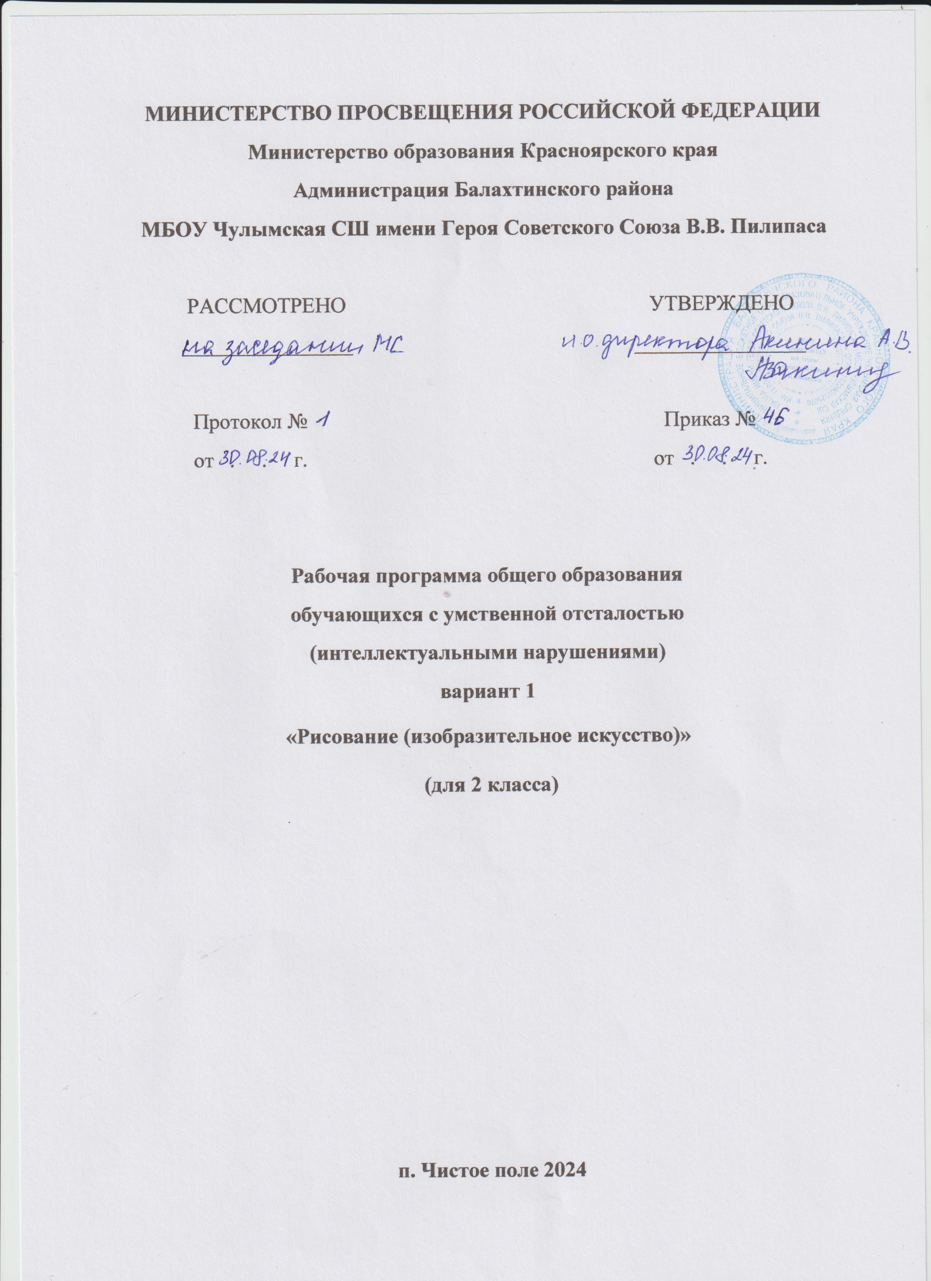

**ПОЯСНИТЕЛЬНАЯ ЗАПИСКА**

Рабочая программа по учебному предмету «Рисование (изобразительное искусство)» составлена на основе Федеральной адаптированной основной общеобразовательной программы обучающихся с умственной отсталостью (интеллектуальными нарушениями) далее ФАООП УО (вариант 1), утвержденной приказом Министерства просвещения России от 24.11.2022г. № 1026 (<https://clck.ru/33NMkR> ).

ФАООП УО (вариант 1) адресована обучающимся с легкой умственной отсталостью (интеллектуальными нарушениями) с учетом реализации их особых образовательных потребностей, а также индивидуальных особенностей и возможностей.

Учебный предмет «Рисование (изобразительное искусство)» относится к предметной области «Искусство» и является обязательной частью учебного плана. Рабочая программа по учебному предмету «Рисование (изобразительное искусство)» во 2 классе рассчитана на 34 учебные недели и составляет 34 часа в год (1 час в неделю).

Федеральная адаптированная основная общеобразовательная программа определяет цель и задачи учебного предмета «Рисование (изобразительное искусство)».

Цель обучения **-**  развитие личности обучающегося с умственной отсталостью (интеллектуальными нарушениями) в процессе приобщения его к художественной культуре и обучения умению видеть прекрасное в жизни и искусстве, а также формирование элементарных знаний об изобразительном искусстве, общих и специальных умений и навыков изобразительной деятельности (в рисовании, лепке, аппликации), развитие зрительного восприятия формы, величины, конструкции, цвета предмета, его положения в пространстве, а также адекватного отображения его в рисунке, аппликации, лепке; развитии умения пользоваться полученными практическими навыками в повседневной жизни.

Задачи обучения:

* воспитание интереса к изобразительному искусству;
* раскрытие значения изобразительного искусства в жизни человека;
* воспитание в детях эстетического чувства и понимания красоты окружающего мира, художественного вкуса;
* формирование элементарных знаний о видах и жанрах изобразительного искусства. Расширение художественно-эстетического кругозора;
* развитие эмоционального восприятия произведений искусства, умения анализировать их содержание и формулировать свое мнение о них;
* формирование знаний элементарных основ реалистического рисунка;
* обучение изобразительным техникам и приемам с использованием различных материалов, инструментов и приспособлений, в том числе работа в нетрадиционных техниках;
* обучение разным видам изобразительной деятельности (рисованию, лепке, аппликации)
* обучение правилам и законам композиции, цветоведения, построениям орнамента и др., применяемым в разных видах изобразительной деятельности;
* формирование умения создавать простейшие художественные образы с натуры и по образцу, памяти, представлению и воображению;
* воспитание умения согласованно и продуктивно работать в группах, выполняя определенный этап работы, для получения результата общей изобразительной деятельности (коллективное рисование, коллективная аппликация).

Рабочая программа по учебному предмету «Рисование (изобразительное искусство)» во 2 классе определяет следующие задачи:

* развитие у обучающихся эстетического восприятия и формирование образов предметов и явлений окружающей действительности в процессе их познания;
* формирование интереса обучающихся к изобразительному искусству, потребности к изображению воспринимаемой действительности, желания овладеть приемами изображения в разных видах изобразительной деятельности;
* формирование приемов рассматривания объектов, явлений окружающей действительности, произведений изобразительного искусства и народного творчества;
* обучение приемам наблюдения с целью последующего изображения;
* формирование способов изображения в рисовании, лепке, в работе над аппликацией, а также развитие технических навыков работы с разными художественными материалами.

1. **СОДЕРЖАНИЕ ОБУЧЕНИЯ**

На втором году обучения осуществляется закрепление полученных знаний о художественных материалах и технических способах работы с ними.

В лепке закрепляется прием размазывания пластилина внутри силуэта (низкий рельеф). В работе над аппликацией у обучающихся закрепляются умения вырезать силуэт изображения по линии сложенного контура.

Изучаются приемы работы с акварельными красками – в сравнении с приемами работы гуашью.

Особое место отведено способам выделения изображения из фона, поскольку обучающимися эта задача самостоятельно не решается.

|  |  |  |  |
| --- | --- | --- | --- |
| №  п/п | Название раздела, темы | Количество  часов | Контрольные работы |
| 1 | «Обучение композиционной деятельности» | 11 | - |
| 2 | «Развитие у учащихся умений воспринимать и изображать форму предметов, пропорции и конструкцию» | 10 | - |
| 3 | «Обучение восприятию произведений искусства» | 2 | - |
| 4 | «Развитие у учащихся восприятия цвета предметов и формирование умений переливать его в живописи» | 11 | - |
| **Итого:** | | 34 | - |

1. **ПЛАНИРУЕМЫЕ РЕЗУЛЬТАТЫ**

**Личностные:**

* осознание себя как ученика, формирование интереса (мотивации) к обучению;
* формирование положительного отношения к мнению учителя, сверстников;
* развитие способности оценивать результаты своей деятельности с помощью педагога и самостоятельно;
* владение навыками коммуникации и принятыми нормами социального взаимодействия, в том числе владение вербальными и невербальными коммуникативными компетенциями, использование доступных информационных технологий для коммуникации;
* формирование мотивации к творческому труду;
* формирование бережного отношения к материальным ценностям.

**Предметные:**

Минимальный уровень:

* использовать материалы для рисования, аппликации, лепки;
* рисовать предметы (с помощью опорных точек, по шаблону);
* рисовать простым карандашом различные виды линий;
* знать названия художественных материалов, инструментов и приспособлений; их назначения, правил обращения;
* организовывать рабочее место в зависимости от характера выполняемой работы под контролем учителя;
* владеть некоторыми приемами лепки (раскатывание, сплющивание, отщипывание) и аппликации (вырезание и наклеивание);
* уметь правильно передавать цвет изображаемого объекта.

Достаточный уровень:

* знать о работе художника, ее особенностях;
* выполнять требования к композиции изображения на листе бумаги;
* рисовать предметы самостоятельно от руки;
* передавать основные смысловые связи в несложном рисунке;
* выполнять в технике аппликации узоры в полосе, достигая ритма повторением и чередованием формы и цвета;
* знать названия некоторых народных и национальных промыслов (Дымково);
* знать выразительные средства изобразительного искусства: изобразительная поверхность, точка, линия, штриховка, контур, пятно, цвет и др.;
* следовать при выполнении работы инструкциям учителя;
* применять приемы работы карандашом, гуашью, акварельными красками;
* рисовать с натуры и по памяти после предварительных наблюдений, передача всех признаков и свойств изображаемого объекта;
* оценивать результаты собственной изобразительной деятельности и деятельности одноклассников (красиво, некрасиво, аккуратно, похоже на образец).

**Система оценки достижений**

Оценка личностных результатов предполагает, прежде всего, оценку продвижения обучающегося в овладении социальными (жизненными) компетенциями, может быть представлена в условных единицах:

* 0 баллов - нет фиксируемой динамики;
* 1 балл - минимальная динамика;
* 2 балла - удовлетворительная динамика;
* 3 балла - значительная динамика.

Оценка предметных результатов во время обучения во 2 классе в 1 и 2 триместре не проводится. Результат продвижения второклассников в развитии определяется на основе анализа их продуктивной деятельности: поделок, рисунков, уровня формирования учебных навыков, речи.

Работа обучающихся поощряется и стимулируется использованием качественной оценки: «верно», «частично верно», «неверно».

Соотнесение результатов оценочной деятельности, демонстрируемые обучающимися, следующее:

* «верно» - задание выполнено на 70 – 100 %;
* «частично верно» - задание выполнено на 30-70%;
* «неверно» - задание выполнено менее чем на 30 %.

Начиная с 3 триместра знания и умения обучающихся по изобразительному искусству во 2 классе оцениваются     по результатам выполнения практических заданий.

Оценка «5» - выставляется за безошибочное и аккуратное выполнение работы.

Оценка «4» - выставляется  за безошибочное и аккуратное выполнение работы, но обучающийся допускает неточности в выполнении  работы.

Оценка «3» - выставляется, за неточности в выполнении работы   (восприятия формы, конструкции, величины, цвета предметов) и, если работа требует корректировки со стороны учителя.

Оценка «2» - не ставится.

**Календарно – тематическое планирование по рисованию (АОП)**

2 класс

Календарно – тематическое планирование по рисованию разработано с учётом следующих документов :

-Учебный план школы на 2024-2025 учебный год;

-Календарный учебный график на 2024-2025 учебный год.

|  |  |  |  |  |  |  |  |
| --- | --- | --- | --- | --- | --- | --- | --- |
| -  № | Тема урока | Количество часов | | | | Дата изучения | Электронные цифровые образовательные ресурсы |
| Всего | | Контрольная работа | Практическая работа |
| 1 | Здравствуй, золотая осень! Рисование  Ветка с вишнями.  Лепка | 1 |  | |  | 11.09.2024 | РЭШ |
| 2 | Грибы.  Рисование  Форма и цвет разных деревьев.  Аппликация | 1 |  | |  | 18.09.2024 | РЭШ |
| 3 | Деревья.  Береза, елка осенью  Овощи и фрукты. Рисование | 1 |  | |  |  | РЭШ |
| 4 | Смешивание красок.  Гуашь  Белые уточки на реке.  Рисование  Акварельные краски  Рисование фона. Небо | 1 |  | |  |  | РЭШ |
| 5 | Главные цвета.  Составные цвета  Рисование картины.  Акварель  Лепка игрушек.  Кубики | 1 |  | |  |  | РЭШ |
| 6 | Рисунок  «Снеговики во дворе».  Гуашь | 1 |  | |  |  | РЭШ |
| 7 | Аппликация «Медведь»  Знакомство с Дымковской игрушкой.  Элементы узора  Рисование Дымковской игрушки  Рисование птиц.  Гуашь | 1 |  | |  |  | РЭШ |
| 8 | Открытка к 1 и 9 Мая  Нарисуй свою картину | 1 |  | |  |  | РЭШ |